档案里的故事
“建市60周年·印记”：大通渔民上岸记
河南嘴，曾是郊区大通镇靠近夹江旁边的一个小渔村。它背靠龙山，面临长江，江心有和悦、铁板洲阻隔江流，江上有羊山矶天然屏障挡风分浪，水流相对平缓，渔业资源丰富，一度成为长江中下游天然良港之一，有着“千舟竞渡、鱼虾满仓”的繁华景象。
河南嘴渔民捕鱼历史（有据可查）长达600年之久，在渔民上岸安居前，仍有400余户渔民沿袭传统模式以捕鱼为生。河南嘴为青通河入江口，每年涨潮时，江里鱼儿逆流经青通河而上繁衍生息，9-10月则会顺潮而退，由青通河游奔长江，这时河南嘴渔民就会在各自区域布下“张网以待”，用地笼、蟹网（夹）、拦网、撒网、挂钩、扳罾等方法捕鱼。在这个丰收的季节，船儿是渔家的“标配”，捕鱼是他们的生计。
“船当房，板当床，三餐宿船上，夏日抗热浪，冬日透风凉；一条船，一张网，营生全靠天，风雨里醒来，水面上漂荡。”“雨季怕船沉，大风怕船漂，船拥一起怕火烧，夜间捕鱼常触礁”，这些顺口溜，是大通河南嘴渔民多年来艰辛生活的真实写照……
以船安家，吃不上卫生水，小孩上学难，看病就医难。长期以来，这些困难一直困扰着渔民。更为严重的是，由于长期超限捕捞，造成“渔业资源越捕越少，生态越来越糟，渔民越捕越穷”的恶性循环。
2014年，党中央、国务院作出加快实施以船为家渔民上岸安居房工程的战略部署，省、市相继出台实施方案。郊区和大通镇及时制定工作细则，成立组织，组建队伍，倒排时间，全力推进。郊区和大通镇通过上船入户、登记统计，在尊重民意的基础上，采取安置点统建和修缮加固相结合的安置方式，实现了“不遗一户，不漏一人”的工作目标。对223户符合条件的渔户，在民主安置点二期已建成的270套（全产权商品房）统建房源中予以集中安置。在统建房安置过程中，聘请渔民代表全程监督统建房工程质量；召开渔民代表会议，确定选房方案，全程“公开、公平、公正”。对有住房的154户，按照“渔民委托，镇、区审核，汇总名册”的方式，完成了渔户C级危房鉴定，最终确定124户为修缮加固类安置对象。在实施修缮加固过程中，采取“规定动作与自选动作”相结合方式，统一格调，统一标牌。与此同时，对上岸渔民6名未落户的儿童由公安机关协调，逐一落户；涉及125名学龄儿童由区教育局牵头，全部就近安排上学；为791名上岸渔民办理了城乡医保，享受医疗救助19人；为163户、293人符合低保政策渔民办理了低保，临时救助15人；根据铜人社〔2014〕78号文件要求，为410名上岸渔民办理了养老保险。
2014年6月20日，郊区对大通镇223户重建类渔户发放补助892万元， 对124户修缮类渔户发放补助241.8万元，专项工作资金足额补助到位。
2014年10月28日，郊区大通镇全面完成渔民上岸安居工程。
渔民上岸安居，绝不是简单“离开住家船，岸上给个房”。真正让渔民“上得岸，住得好，能致富，过开心”，区、镇两级政府及区有关部门采取了一系列有针对性的有效措施。2014年11月16日，郊区为上岸渔民举办1期综合技能培训班；2014年12月25日，区政府会同相关部门和数十家用工单位，举办渔民上岸专场招聘会，共提供265个工作岗位，达成意向54人；2014年12月28日，大通风景区管委会、大通镇提供30个保洁、保安岗位，全部安排渔民上岗；大通镇农业部门还积极引导部分渔民转岗到水产品、农产品加工、种养殖；郊区结合打造五星级古镇风景区，鼓励部分渔民开农家乐，并提供优惠政策，对个别继续从事捕捞的渔户初步达成捕鱼技能表演、观光、体验协议。
2015年3月25日，国家住建部领导来我市检查渔民上岸安居工程，对郊区的工作成效予以充分肯定。
如今，渔民们过上了与城里人一样的生活：安置小区有健身广场，卫生所、菜市场在家门口，彻底告别了担惊受怕、艰苦贫穷的“水上漂”生活。“过去生活靠捕鱼和少量燃油补贴，一年辛苦攒不了几个钱，现在好了，有医保、有低保，基本生活不愁了。”学有所教，劳有所得，病有所医，老有所养，渔民们都打心眼里夸党的惠民政策好。

撰稿：朱建新
资料来源郊区档案馆
刊载于2016.11.16《铜陵日报》A2版
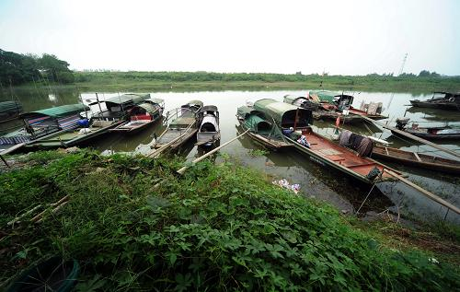
以船为家渔民

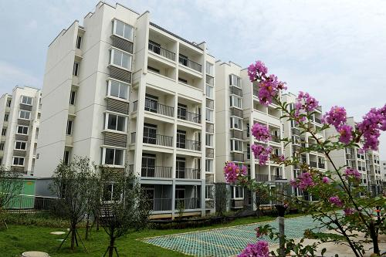
上岸渔民安置点

